Presseinformation

Hydrostatischer Füllstandssensor für
Pegelmessungen bis 20 m

Gettorf – EGE bietet jetzt eine Variante seiner hydrostatischen Füllstandssensoren aus der Serie DGC an, mit der sich bei flüssigen Medien Pegel von bis zu 20 m messen lassen: Der Sensor besteht aus einem Messkopf inklusive Auswerteelektronik im robusten Edelstahlgehäuse, das sich mittels eines G¾-Gewindes z.B. auf die Tankabdeckung montieren lässt, und aus einer Messsonde mit IP68, die am bis zu 20 m langen Kabel auf den Boden des Tanks gesenkt wird. Zur Anzeige des Füllstands dient eine LED-Kette am Messkopf. Der Sensor mit einer Versorgungsspannung 24 V DC kann in Umgebungs- oder Medientemperaturen von -20°C bis +75°C eingesetzt werden. Die Messwertausgabe erfolgt als analoges 4…20 mA-Ausgangssignal.

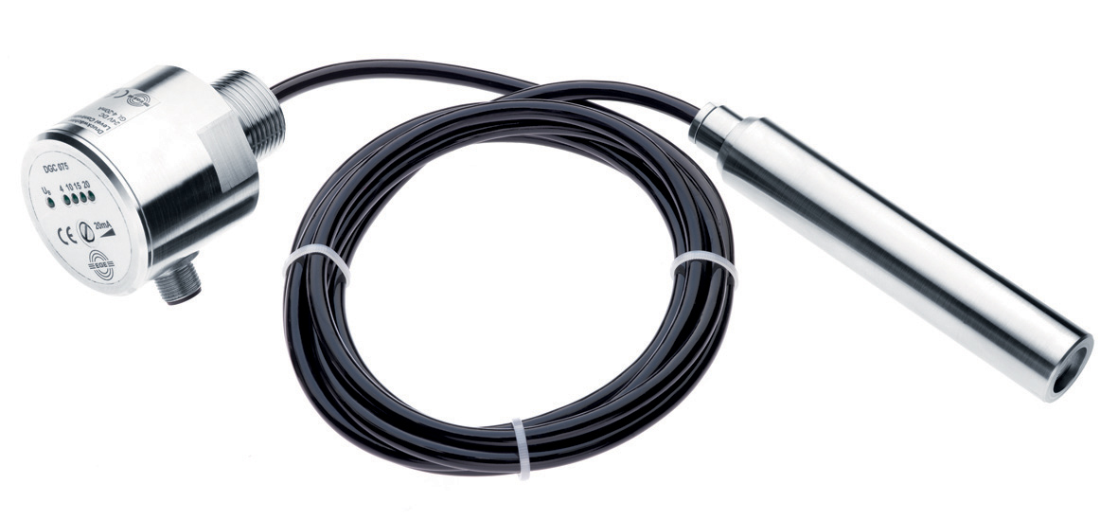
Bild 1: Hydrostatischer Füllstandssensor DGC

Bilder: | druck-fuellstandssensor_dgc | Zeichen: | 703
Dateiname: | 201803052_pm_druck-fuellstandssensor_dgc | Datum: | 26.07.2018
Unternehmenshintergrund
Die EGE-Elektronik Spezial-Sensoren GmbH entwickelt und fertigt seit 1976 Spezialsensoren für die Automatisierung. Zu den weltweiten Kunden zählen führende Hersteller aus fast allen Industriebranchen. Das Produktspektrum reicht von Strömungswächtern, Infrarot-, Opto- und Ultraschallsensoren über kapazitive Füllstandswächter und Lichtschranken bis zu induktiven Näherungsschaltern. Auch für hochsensible Anwendungen, zum Beispiel in explosionsgefährdeten Bereichen, bietet die EGE Sensoren an. Eine eigene Entwicklungsabteilung und hochqualifizierte Mitarbeiter sorgen in enger Zusammenarbeit mit den Kunden für die ständige Weiterentwicklung und Verbesserung der Produkte. Die insgesamt 89 Mitarbeiter, davon ca. 20 Ingenieure und Techniker, erwirtschaften weltweit einen Umsatz von rund 19,5 Millionen Euro.

Kontakt:  EGE-Elektronik Spezial-Sensoren GmbH  Sven-Eric Hiss  Ravensberg 34  24214 Gettorf  Tel.: 0 43 46 / 41 58 -0  Fax: 0 43 46 / 56 58  E-Mail: info@ege-elektronik.com  Internet: www.ege-elektronik.com |  | gii die Presse-Agentur GmbH  Immanuelkirchstraße 12  10405 Berlin  Tel.: 0 30 / 53 89 65 -0  Fax: 0 30 / 53 89 65 -29  E-Mail: info@gii.de  Internet: www.gii.de

